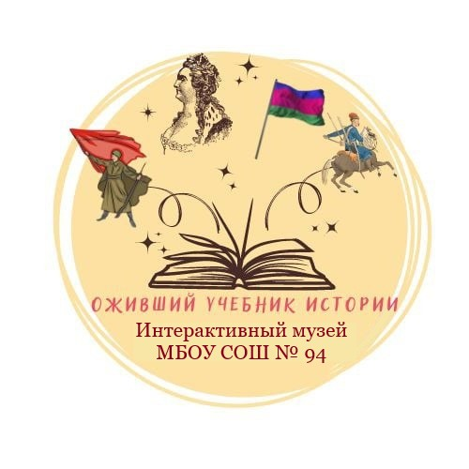
Неделя в школьном музее
с 13 по 17 ноября

«История возникновения музеев.
Музеи мира»
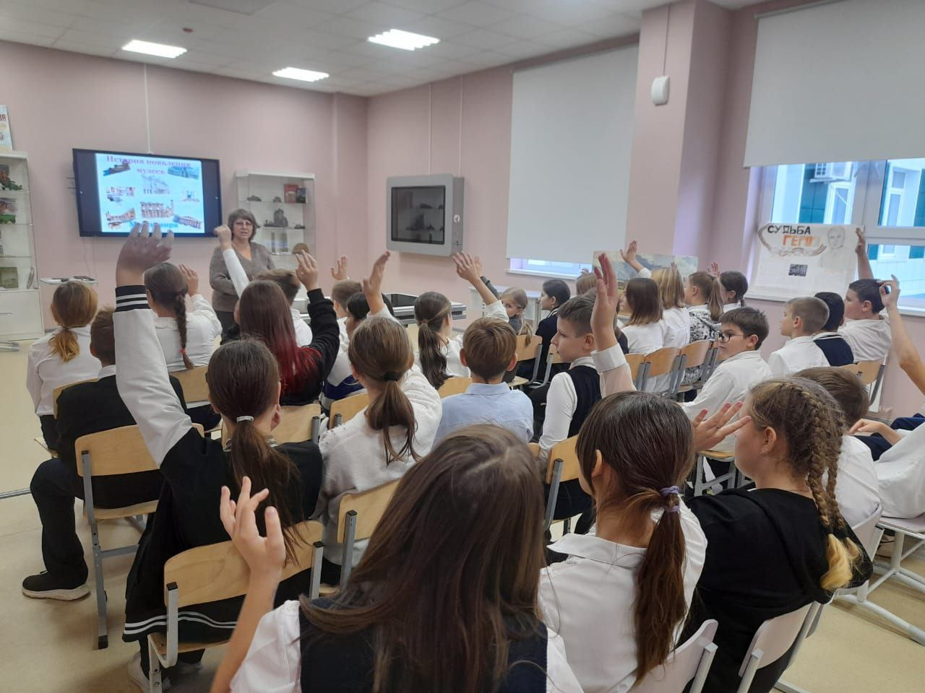
Мультимедийная экскурсия

5 «А» класс

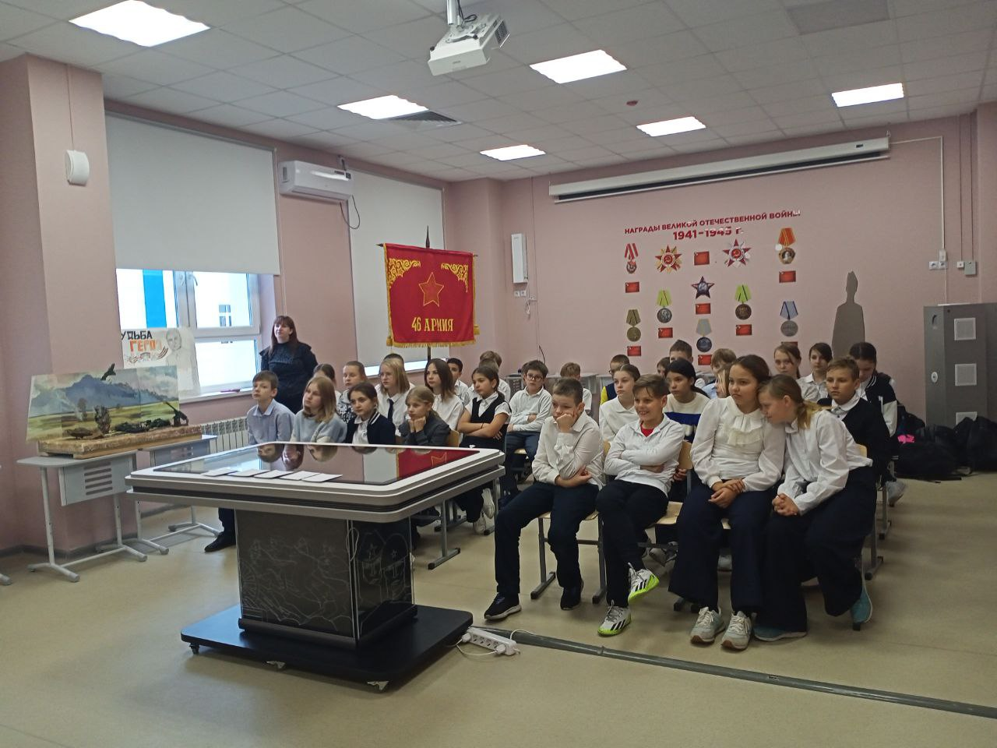

«Годы, опалённые войной»
Военно-патриотическая викторина, посвящённая 80-летиюсо дня освобождения Краснодарского края от немецко-фашистских захватчиков и завершения битвы за Кавказ.
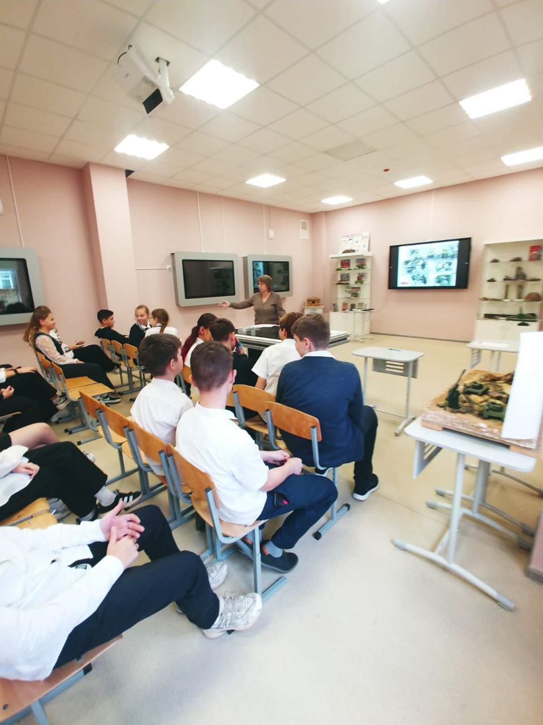

7 «Г» класс

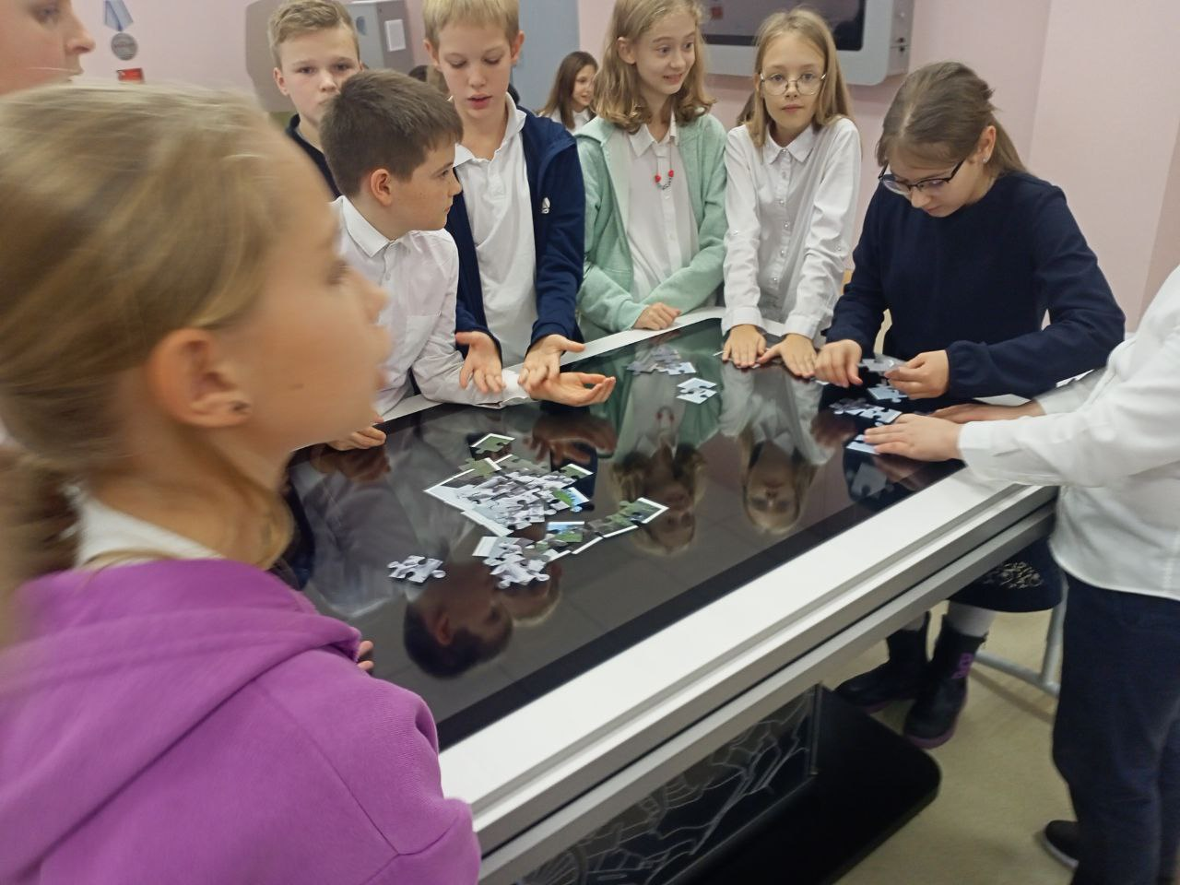

5 «Б» класс

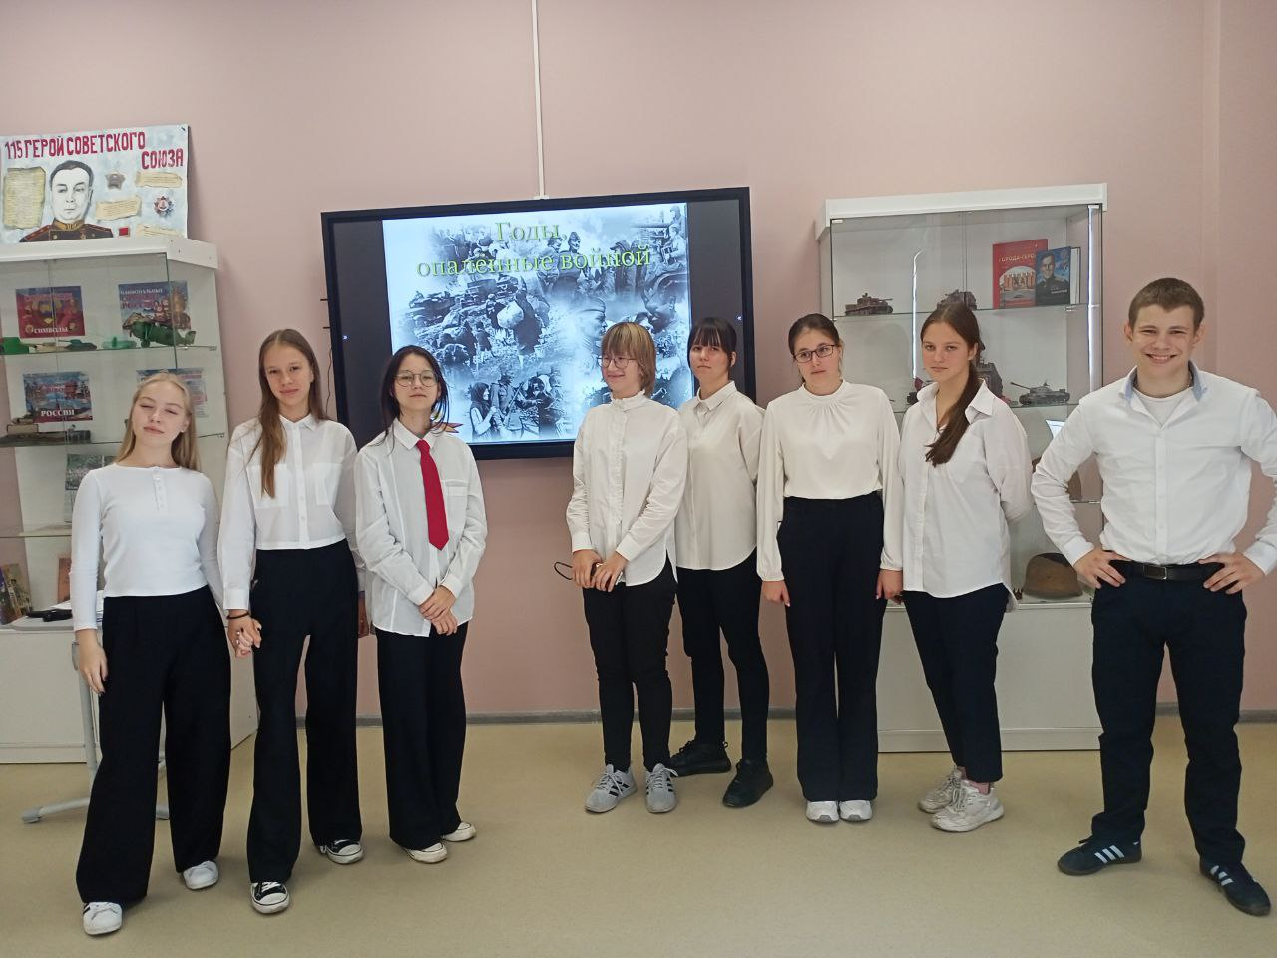

8 «З» класс

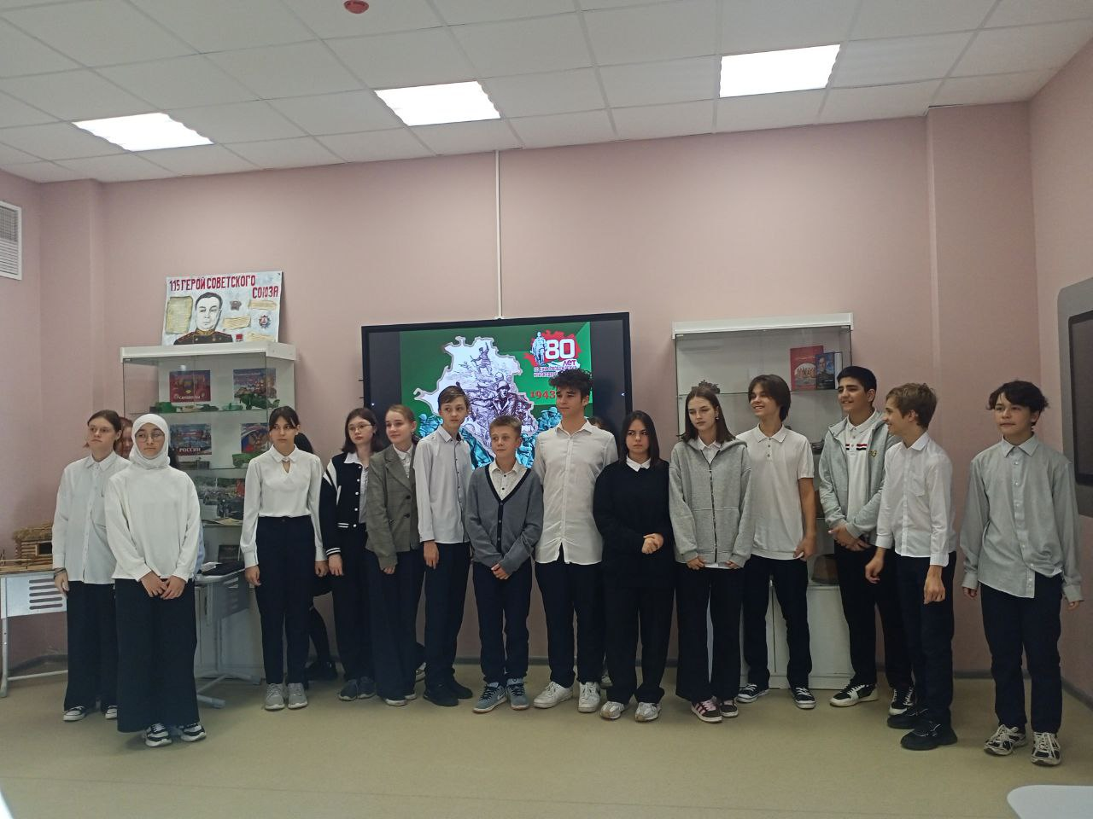

7 «Ж» класс

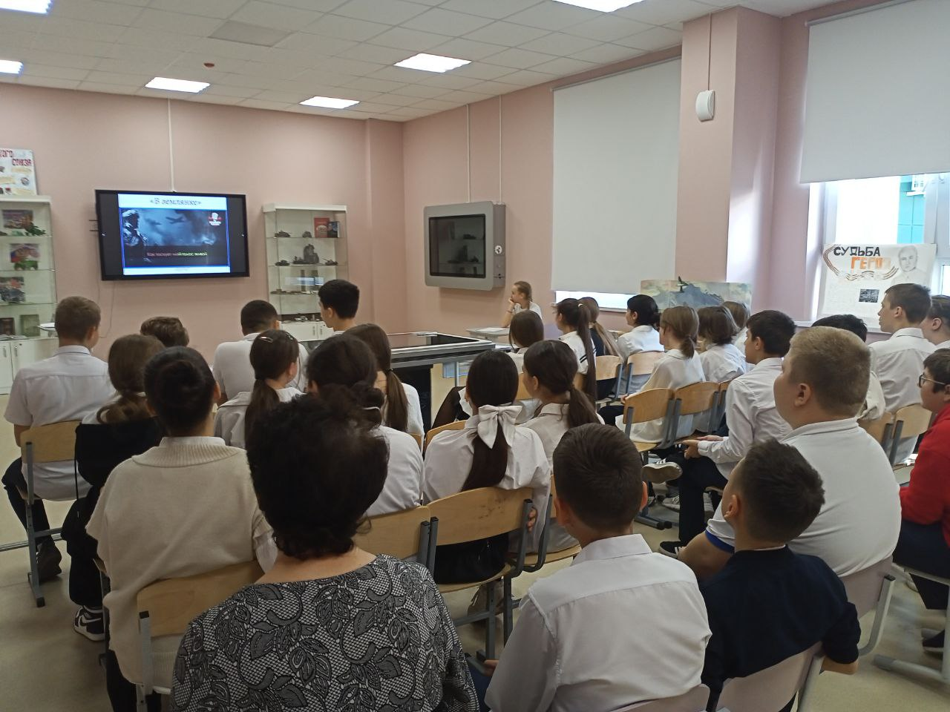

7 «В» класс

«Парад, изменивший историю»
О параде на Красной площади 7 ноября 1941 года
Мультимедийная презентация с военной хроникой

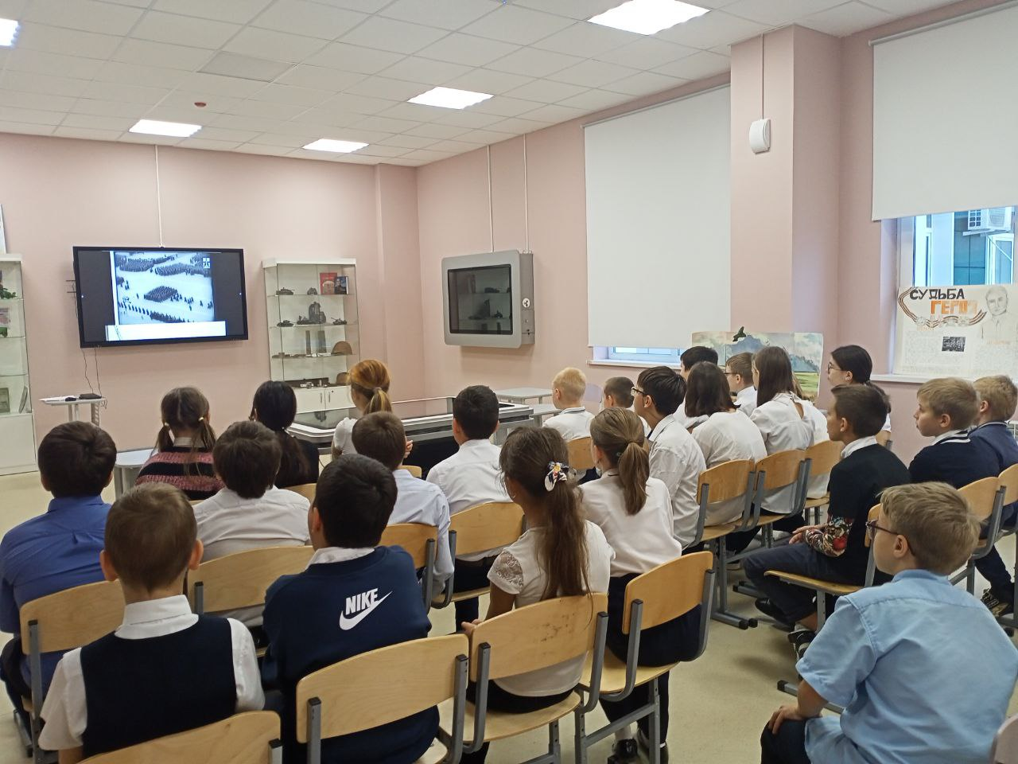
5 «З» класс

